Автономная некоммерческая организация высшего образования
«Санкт-Петербургский институт экономики и управления»

ПРАКТИЧЕСКАЯ РАБОТА
№ 3

Дисциплина(модуль)/предмет МДК 03.01 Сопровождение и обслуживание программного обеспечения компьютерных систем

Тема: Аудит релиза и метрики надёжности

ВАРИАНТ № 3 — Climate Control

Студент (ка)/учащийся Бойцов Даниил Антонович / ________ /
Ф. И. О. подпись

Группа / Класс И13-24-11

Руководитель: Александра Анатольевна Чудинова /________ /
Должность, степень, Фамилия и инициалы подпись

Дата представления работы «05» ноября 2026 г.

Работа аттестована с оценкой ___________________________
прописью

Санкт-Петербург
2026г.

СОДЕРЖАНИЕ
ВВЕДЕНИЕ 3
1 СЦЕНАРИЙ СБОЯ И АУДИТ РЕЛИЗА 4
2 ДОКУМЕНТ POST MORTEM 5
3 РАСЧЁТ ПОКАЗАТЕЛЕЙ НАДЁЖНОСТИ 6
4 ПРОВЕРКА РАСЧЁТА НА ПРОГРАММНОМ СТЕНДЕ 7
ЗАКЛЮЧЕНИЕ 8
СПИСОК ИСПОЛЬЗОВАННЫХ ИСТОЧНИКОВ 9
ПРИЛОЖЕНИЕ А ЛИСТИНГИ ИСХОДНОГО КОДА 10
ПРИЛОЖЕНИЕ Б СКРИНШОТЫ 12

ВВЕДЕНИЕ
Практическая работа посвящена теме «Аудит релиза и метрики надёжности» для модуля Climate Control АИС «Умный кампус», вариант 3. Система принимает температуру и влажность от IoT-датчиков. Объект рассмотрения — программные средства приёма, хранения и сопровождения телеметрии.
В отчёте представлены решения для своего варианта, ссылки на исходники, результаты программных проверок и ограничения стенда. Листинги помещены в приложении А, действительные скриншоты — в приложении Б. Проект не подключён к физическому отоплению или вентиляции.
Материалы практической работы в репозитории: https://github.com/daniil179/mdk0301-climate-control/tree/main/docs/pr03

1 СЦЕНАРИЙ СБОЯ И АУДИТ РЕЛИЗА
Цель работы — провести аудит релизного процесса, оформить Post-Mortem и рассчитать MTBF, MTTR и доступность Climate Control. Инцидент и журнал наблюдения смоделированы для расчёта; это не сведения о реальном сбое кампуса.
Сценарий INC-CC-003: при выпуске 1.1.0 разработчик изменил общий DTO чтения. Вместо поля temperatureC старый клиент получил вложенный объект temperature. API отвечал HTTP 200 и /health был доступен, но клиент не мог прочитать показания. Влияние — недоступность представления климата для старых клиентов, приоритет P1. Приём сообщений продолжался; подтверждённой потери сохранённых данных в модели нет.
Сведения по теме «результаты аудита релиза» представлены в таблице 1.
Таблица 1 — Результаты аудита релиза
Элемент аудита | Обнаруженный пробел | Требуемый барьер
Контракт | В v1 использован DTO новой версии. | Раздельные маршруты и DTO v1/v2.
Проверки | Проверялся HTTP 200 без чтения тела старым клиентом. | Строгая десериализация v1 и проверка значений.
Выпуск | Нет этапа canary с предыдущим клиентом. | Ограниченный запуск и проверка ключевого сценария.
Наблюдение | Health не отражал ошибку потребителя. | Мониторинг успешности чтения и давности данных.
Возврат | Не проверена совместимость приложения с новой схемой. | Аддитивные миграции и проверенный план возврата бинарной версии.
Источник: составлено автором для Climate Control варианта 3
Рекомендация аудита: не разрешать выпуск при отсутствии контракта, миграционного теста, проверенного резервирования и владельца решения. Разбор ориентирован на системные причины, а не на поиск виновного [1].

2 ДОКУМЕНТ POST MORTEM
Сведения по теме «хронология учебного инцидента» представлены в таблице 2.
Таблица 2 — Хронология учебного инцидента
Момент | Событие и действие
T+00 мин | Развёрнута версия 1.1.0 с изменённым DTO.
T+05 мин | Получен сигнал об ошибке чтения старым клиентом.
T+10 мин | Объявлен P1, назначен координатор, новые выкладки остановлены.
T+20 мин | Сравнение ответов выявило несовместимый контракт.
T+30 мин | Возвращён совместимый бинарный релиз без обратной миграции БД.
T+40 мин | Canary-проверка старого клиента подтверждает чтение показаний.
T+45 мин | Доступность подтверждена, инцидент переведён в наблюдение.
Источник: составлено автором для Climate Control варианта 3
Корневая причина: политика версионирования не была обеспечена тестом старого потребителя. Цепочка «5 почему»: показания не открывались → клиент не прочитал JSON → структура v1 была изменена → DTO разделялся между версиями → в критериях выпуска отсутствовала независимая контрактная проверка.
Сведения по теме «корректирующие мероприятия» представлены в таблице 3.
Таблица 3 — Корректирующие мероприятия
Мера | Ответственный и срок от разбора | Проверка закрытия
Разделить DTO и маршруты | Разработчик, D+1 | V01 читает v1, V02 подтверждает v2.
Добавить старый клиент в CI | Инженер сборки, D+2 | Сломанный контракт блокирует сборку.
Контроль canary и возврата | Инженер сопровождения, D+3 | Журнал пробного выпуска и возврата версии.
Дополнить инструкцию L1/L2 | Координатор поддержки, D+2 | По карточке определяется масштаб и контрактная ошибка.
Источник: составлено автором для Climate Control варианта 3

3 РАСЧЁТ ПОКАЗАТЕЛЕЙ НАДЁЖНОСТИ
Наблюдение: 30 суток непрерывной услуги, T = 720 ч. Три непересекающихся отказа длились 20, 35 и 45 мин. Отказ учитывается от потери целевого пользовательского сценария до подтверждённого восстановления, а не только от остановки процесса API.
Сведения по теме «расчёт метрик надёжности» представлены в таблице 4.
Таблица 4 — Расчёт метрик надёжности
Показатель | Формула и расчёт | Результат
Суммарный простой | D = 20 + 35 + 45 | 100 мин = 1,666667 ч
Работоспособное время | U = 720 − 100 / 60 | 718,333333 ч
MTBF | U / N = 718,333333 / 3 | 239,444444 ч
MTTR | D / N = 100 / 3 | 33,333333 мин
Доступность | A = U / T × 100% | 99,768519%
Источник: составлено автором для Climate Control варианта 3
Применён MTBF как средняя наработка на отказ, поэтому в числителе исключён ремонт. Деление 720 / 3 = 240 ч даёт средний цикл с восстановлением и не подменяет выбранное определение. Для согласованных единиц выполняется A = MTBF / (MTBF + MTTR в часах). При нуле отказов MTBF не оценивается по этой выборке, а не объявляется бесконечным.
Расчёт выполнен в ReliabilityMetrics.cs и повторён короткой программой C# в OneCompiler. Машиночитаемый результат находится в evidence/final/reliability.json. Это проверка арифметики на модельных данных, а не измерение реальной доступности.
План исправления рассматривается как часть жизненного цикла ПО [2]. Контрактный барьер реализован интеграционными тестами ASP.NET Core [3].

4 ПРОВЕРКА РАСЧЁТА НА ПРОГРАММНОМ СТЕНДЕ
Расчёт дополнительно выполнен общей функцией ReliabilityMetrics.Calculate. Для периода 720 часов и простоев 20, 35 и 45 минут получено MTBF = 239,444444 ч, MTTR = 33,333333 мин, доступность = 99,768519 %. MTBF здесь равен времени исправной работы, делённому на число отказов; сумма простоев исключена из числителя. Исходные значения являются моделью учебного инцидента. Результат JSON и запуск C# показаны на рисунках Б.1 и Б.2.

ЗАКЛЮЧЕНИЕ
Выявлены пять пробелов релизного процесса, оформлены хронология и корневая причина сбоя, назначены корректирующие меры. На заданном журнале рассчитаны MTBF 239,444444 ч, MTTR 33,333333 мин и доступность 99,768519%. Результат расчёта воспроизводим.
Материалы относятся к модулю Climate Control варианта 3. Проверенный программный стенд не подключён к физическому отоплению или вентиляции кампуса. Промышленная приёмка оборудования в рамках работы не проводилась.

СПИСОК ИСПОЛЬЗОВАННЫХ ИСТОЧНИКОВ
1. Google. Site Reliability Engineering. Postmortem Culture Learning from Failure. — URL: https://sre.google/sre-book/postmortem-culture/ (дата обращения: 11.11.2026).
2. ISO. ISO/IEC/IEEE 12207:2026. Software life cycle processes. — URL: https://www.iso.org/standard/90219.html (дата обращения: 11.11.2026).
3. Microsoft Learn. Integration tests in ASP.NET Core. — URL: https://learn.microsoft.com/en-us/aspnet/core/test/integration-tests?view=aspnetcore-8.0 (дата обращения: 11.11.2026).

ПРИЛОЖЕНИЕ А ЛИСТИНГИ ИСХОДНОГО КОДА
Ниже приведены фрагменты реальных исходников. Для сборки используется всё решение, размещённое в общем репозитории. Полные файлы доступны по ссылкам; номера строк относятся к опубликованной версии.
Общее решение: https://github.com/daniil179/mdk0301-climate-control/tree/main/projects/ClimateControl
src/Climate.Operations/ReliabilityMetrics.cs
tests/Climate.UnitTests/OperationsTests.cs
Листинг А.1 — Расчёт MTBF и MTTR
Исходный файл: ReliabilityMetrics.cs
public static ReliabilityResult Calculate(double observationHours, params double[] downtimeMinutes)
{
if (observationHours <= 0 || downtimeMinutes.Any(x => x < 0) || downtimeMinutes.Sum() > observationHours * 60)
throw new ArgumentOutOfRangeException(nameof(observationHours));
double down = downtimeMinutes.Sum();int n = downtimeMinutes.Length;
double uptime = observationHours - down / 60;
return new(observationHours, down, n, n == 0 ? null : uptime / n,
n == 0 ? null : down / n, uptime / observationHours * 100);
}

ПРИЛОЖЕНИЕ Б СКРИНШОТЫ
На рисунке Б.1 показан фрагмент: Учебный расчёт метрик в среде исполнения C#.
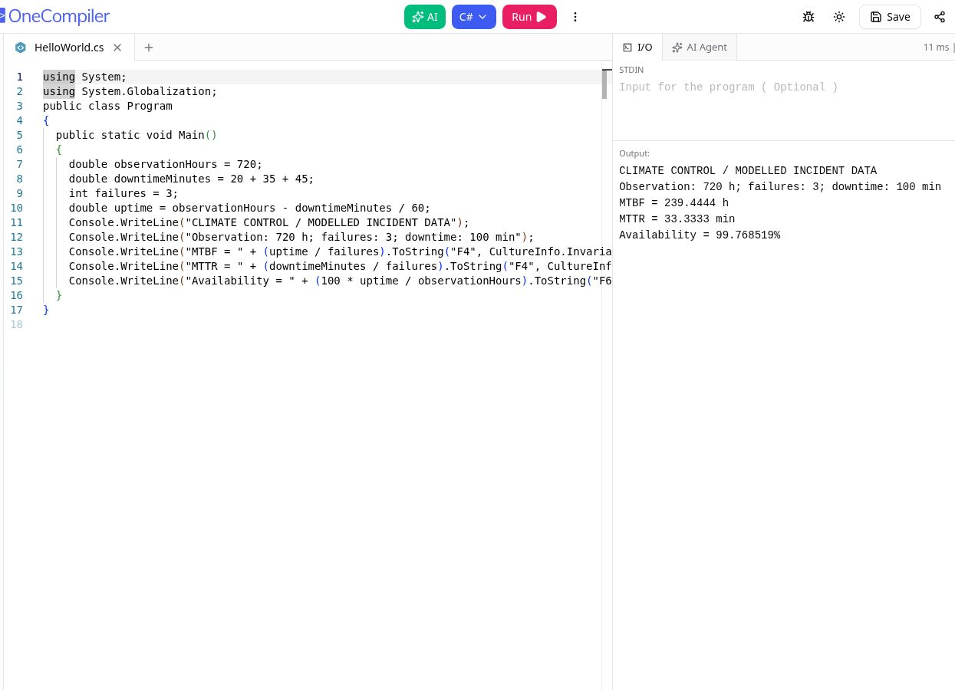
Рисунок Б.1 — Учебный расчёт метрик в среде исполнения C#
На рисунке Б.2 показан фрагмент: Результат повторного расчёта в JSON.
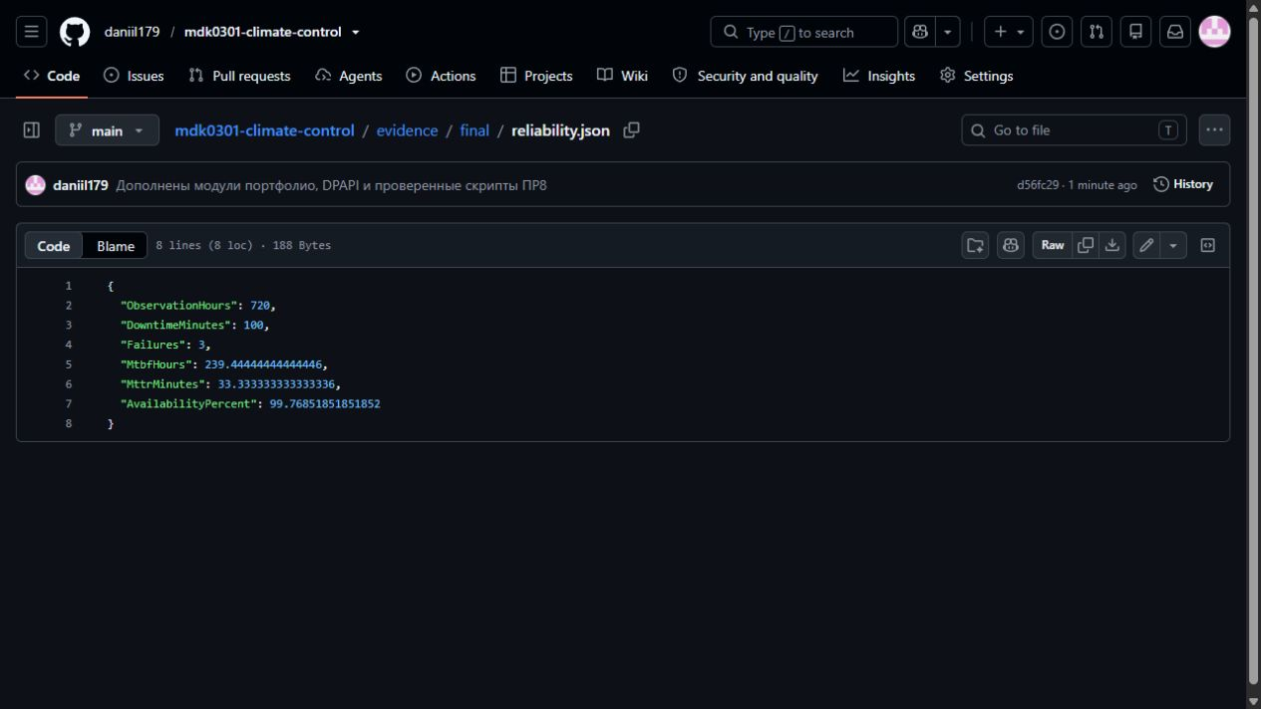
Рисунок Б.2 — Результат повторного расчёта в JSON

